中国陶瓷工业协会
中陶协[2020]34号
关于举办“第五届全国生肖‘中国牛’陶瓷
设计创作大赛”的通知

各省市陶瓷协会、有关院校、会员及陶瓷艺术工作者：
为配合2020年11月7～10日在中国国际展览中心举办的“2020中国（北京）国际精品陶瓷展览会”,弘扬中华优秀传统文化，经研究决定在展览会期间，举办以生肖“牛”为主题的“第五届全国生肖‘中国牛’陶瓷设计创作大赛”活动。具体事宜通知如下：
一、参赛要求
参赛作品以生肖“牛”为主题，以陶瓷材质进行主体表现，具体形式不限，展现我国陶 瓷艺术工作者的创新构思与创作技能。
尺寸要求：瓷板画尺寸不超过100×100厘米，雕塑或其他立体造型最大边尺寸不超过100厘米。
参赛作品的遴选以传统技术为参照标准，鼓励作者利用新科技、发展新技术，从造型、装饰、技法等方面积极创新，创作出具有现代感的生肖瓷艺术新形式。
二、参赛方式
1、参赛作品由各产区省、市协会组织初赛推荐。
2、参赛作品照片征集时间：2020年10月10日前。
3、入选决赛：2020年10月10日前由各省、市协会对入选作品发放决赛通知名额不限，通知作者选送作品参加决赛。并请将入选参赛作品的电子版照片及报名表（见附件）发送至2646285940@qq.com。
三、展出方式
1、本次大赛活动不收取任何参赛费用。
2、参加决赛作品，在2020中国（北京）国际精品陶瓷展览会集中展示，展区由组委会统一搭建。每件作品收取展位费1000元。
四、联系方式：电 话：010-68396220/6224/6272
邮 箱：2646285940@qq.com
联系人： 陈 莲 手机：13701318113
夏 昆 手机：13366175811
刘立敏 手机：18141911639
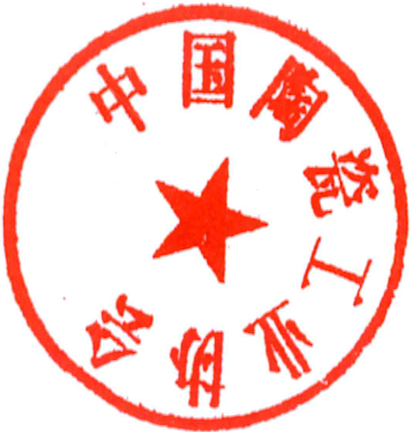

中国陶瓷工业会
2020年9月4日
附件
第五届全国生肖“中国牛”陶瓷设计创作大赛
参赛作品报名表
作品  名称 |  | 类别 |  | 规格尺寸
作品照片
（正反面）
作品设计
创作说明
作者简介 | 作者签名：
申报单位  或个人 | 签字： 盖章： 日期： 年 月 日
推荐单位 | 盖章： 日期： 年 月 日

